公告附表——采购计划表：
采购明细最终版：

标段 | 名称 | 内容 | 单位 | 数量 | 单价(预算.元) | 总价(预算.元) | 项目单位 | 采购方式 | 服务期\工期 | 资金来源 | 备注
标段36 实验室检定装置维护 | 电能计量中心实验室检定装置维护项目 | 电能计量中心实验室检定装置维护项目：由于设备成旧老化、台体维护、配件更换、技术服务及R46物联网电能表软件技术功能配适 | 项 | 1 | 351720.00 | 351720.00 | 电能计量中心 | 单源直接采购 | 合同签订后至2024-12-31 | 中小修 | 北京普华瑞迪科技有限公司
小计 |  |  |  |  |  | 351720.00
标段37 音视频维保服务等 | 通信电源系统及蓄电池系统外委 | 计划对调度大楼信通机房管辖的2台UPS电源及4组蓄电池、2台泰昂通信电源及4组蓄电池、2台易达新通信电源及4组蓄电池、双登2组蓄电池进行维保。 | 项 | 1 | 60000.00 | 60000.00 | 信息通信处 | 单源直接采购 | 2024-08-01至2025-07-31 | 中小修 | 鄂尔多斯市供用电工程服务有限责任公司
 | 音视频设备维保 | D201、D202、D205、D301、D402、D403、A709、A903、A904会议室电子屏及音视频会议系统部分设备运行多年，很多设备已经过保，为了降低设备维护成本，保障会议系统可靠、稳定运行，需要对过保设备整体进行维保。 | 项 | 1 | 442543.40 | 442543.40 | 信息通信处 | 单源直接采购 | 2024-07-01至2025-06-30 | 中小修
 | 音视频及电话系统外委 | D201、D202、D301、D402、D403、A709、A903、A904会议室电子屏及音视频会议系统保障工作量和楼内电话日常维护工作量大，信通处维护力量薄弱，为提高工作效率，保障楼内日常工作和会议系统可靠、稳定，需要委托专业队伍进行日常运维及重大会议保障工作。 | 项 | 1 | 360660.00 | 360660.00 | 信息通信处 | 单源直接采购 | 2024-07-01至2025-06-30 | 中小修
 | 通信数据网络设备维保 | 信息通信处通信数据网络目前有路由器34台，交换机152台，防火墙30台，服务器2台，已超出质保年限，需要进行维保服务。 | 项 | 1 | 400000.00 | 400000.00 | 信息通信处 | 单源直接采购 | 2024-07-01至2025-06-30 | 中小修
 | 10kV及以下配网线路不停电作业服务 | 详见明细 | 项 | 1 | 7998470.49 | 7998470.49 | 配电带电作业处 | 单源直接采购 | 合同签订后至2024-12-31 | 中小修
小计 |  |  |  |  |  | 9261673.89
合计 |  |  |  |  |  | 9613393.89

标段36 实验室检定装置维护分项报价明细表
材料名称 | 规格型号 | 数量 | 单位 | 单价（预算元） | 总价（预算元） | 备注
单相电能表检定装置 | 48表位 | 4 | 套 | 25920 | 103680
 | 软件升级服务费 | 1 | 次 | 8000 | 8000
三相电能表检定装置 | 16表位 | 6 | 套 | 8640 | 51840
 | 6表位 | 1 | 套 | 3240 | 3240
 | 24表位 | 1 | 套 | 12960 | 12960
 | 软件升级服务费 | 1 | 次 | 10000 | 10000
互感器室内检定装置 | 互感器检定装置 | 3 | 套 | 30000 | 90000
现场类（含互感器） | 现场校验仪 | 9 | 套 | 8000 | 72000
合计 |  |  |  |  | 351720

标段37 音视频维保服务等
10kV及以下配网线路不停电作业服务分项报价表
序号 | 内容 | 单位 | 数量 | 单价(预算.元) | 总价(预算.元) | 项目单位 | 备注
1 | 10kV线路带电断、接引流线 接引流线 | 三相/次 | 235 | 8832.85 | 2075719.75 | 鄂尔多斯供电分公司 | 适用接以下引流线：分支线路引流线、隔离开关上引流线、断路器上引流线、跌落式熔断器上引流线、耐张线路引流线。同一设备的电源侧和负荷侧接引流线均视为1次作业。
2 | 10kV线路带电断、接引流线 断引流线 | 三相/次 | 10 | 7660.93 | 76609.3 |  | 适用断以下引流线：断分支线路引流线、隔离开关上引流线、断路器上引流线、跌落式熔断器上引流线、耐张线路引流线。同一设备的电源侧和负荷侧断引流线视为1次作业。
3 | 10kV线路带电断、接引流线 接引流线（安装及拆除同时进行） | 三相/次 | 100 | 9171.62 | 917162
4 | 10kV线路带电立、撤电杆（直线） 立电杆（直线） | 根/次 | 232 | 10154.14 | 2355760.48 |  | 组立电杆含地面需配合的组立电杆的机具和设备；含地面配合的施工机具和设备，含挖坑及电杆基础埋坑及夯实。
5 | 10kV线路带电立、撤电杆（直线）立电杆（安装及拆除同时进行） | 根/次 | 50 | 10546.79 | 527339.5 |  | 立、撤杆（同时进行）是指立杆、撤杆作业点5米范围内开展的作业；含地面配合的施工机具和设备及人员。
6 | 10kV线路带负荷直线改耐张杆 带负荷直线改耐张杆 | 基/次 | 49 | 15791.94 | 773805.06 |  | 该作业项目含更换横担、金具及附件安装，制作耐张。
7 | 10kV线路临近带电作业布置安全措施 线路临近带电作业布置安全措施 | 处/次 | 10 | 5101.71 | 51017.1
8 | 10kV线路带电（带负荷）装、拆部件 安装避雷器 | 三相/次 | 20 | 4407.74 | 88154.8
9 | 10kV线路带电（带负荷）装、拆部件 挂（拆）线 | 档/次 | 5 | 4001.10 | 20005.5 |  | 适用但不限于以下情况：绝缘子安装、架空导线的提升和固定视为一次作业；电缆的提升和固定。
10 | 10kV线路带电（带负荷）装、拆部件 带负荷安装柱上隔离开关 | 三相/次 | 30 | 15730.27 | 471908.1 |  | 该作业项目包含旁路引流线的搭接与拆除、隔离开关的安装和电源侧及负荷侧引流线的搭接。
11 | 10kV线路带电（带负荷）装、拆部件 带负荷拆除柱上隔离开关 | 三相/次 | 10 | 13242.32 | 132423.2 |  | 该作业项目包含旁路引流线的搭接与拆除、隔离开关和电源侧及负荷侧引流线的拆除。
12 | 10kV线路带电（带负荷）安装柱上断路器 安装 | 处/次 | 20 | 15392.34 | 307846.8 |  | 该作业项目包含负荷开关的安装和电源侧及负荷侧引流线的搭接。
13 | 10kV线路带带电（带负荷）安装柱上断路器 安装 断路器 （安装及拆除同时进行） | 处/次 | 5 | 16001.18 | 80005.9 |  | 作业项目包含负荷开关引流线的搭接与拆除、负荷开关的更换和电源侧及负荷侧引流线的断接。
14 | 10kV线路带电（负荷）安装柱上断路器 拆除 | 处/次 | 10 | 12071.30 | 120713 |  | 该作业项目包含负荷开关的拆除和电源侧及负荷侧引流线的拆除。
 | 合计 |  |  |  | 7998470.49
备注：
1.引流线、电杆、避雷器、隔离开关、断路器定额是按安装、拆除各一次工作考虑的，实际为安装、拆除同时进行(同一地点同一天视为同时进行)，则套用同时进行子目。
2.在同一杆塔上连续多次作业(不拆除绝缘遮蔽不同作业项视为连续作业)，除连续作业内容中费用最高项外，其余每项作业内容乘以系数0.4计算。(连续作业不包含布置安全措施及第(1)同时安拆情况，已套用同时进行子目的同类作业项不再叠加套用连续作业)
3.安装/拆除设备综合单价内容含设备连接引线的安装/拆除，安装(拆除)互感器参安装(拆除)避雷器。
4.同一处作业如有设备绝缘包裹（绝缘护套）、驱鸟器、相序牌、验电接地环、故障指示器、拉线拆除或安装均不再计列带电作业费用。
5.10kV线路带电（带负荷）装、拆部件项目中，如带电作业为不带负荷作业的项目带电作业费用根据对应的项目类别乘以系数0.6计列费用。
6.旁路作业检修架空线路，以“档/次”为单位计算。从第二档起，每档按本综合单价乘以系数0.3计算。本综合单价按照采用架空敷设旁路作业系统计算，若为地面敷设旁路作业系统，按本综合单价乘以系数0.8计算。
7.旁路作业检修电缆线路，以“条/次”为单位计算。按三相旁路电缆为一组，在长度50米及以内施工计算。如旁路电缆长度超过50米，则
每超出50米，按本综合单价乘以系数0.3计算。超出不足50米时按50米计算。
8.旁路作业检修环网箱，以“座/次”为单位计算。按三相旁路电缆为一组、在长度100米内施工工程量计算，如旁路电缆长度超出100米，则每超过50米，按本定额乘以系数0.3计算。
9.10kV线路临近带电作业布置安全措施用于各类临近带电体作业情况，并且按遮蔽导线、绝缘子、横担等接地体考虑，当仅遮蔽导线时，执行装拆导线绝像套管子目；有配合传统施工作业的，对一回线路和设备布置安全措施并保留，待配合作业完毕后拆除，视为1次作业。
10.更换跌落式熔断器、安装柱上隔离开关、拆除柱上隔离开关、断接引线已综合考虑了单相和三相的情况，安装(拆除)避雷器、更换针式绝缘子、更换悬式绝缘子已综合考虑了单支和三支的情况，实际不同时，不做调整。

附件1：
《响应真实性承诺书》

内蒙古电力（集团）有限责任公司鄂尔多斯供电分公司物资供应处：
我公司参与贵公司组织采购的 （项目名称），我公司承诺所提交的材料、响应文件表述、响应文件内容是真实有效的。如有不实，则违反“诚实信用”原则，我公司承担由此引发的所有责任。

供 应 商： （盖单位章）
法定代表人或其委托代理人： （签字）
地址：
电话：
年 月 日

附件：2
法定代表人资格证明
（适用于无代理人的情况）
企业（供应商）名称：
单位性质：
地 址：
成立时间： 年 月 日
经营期限：
姓名： 性别：
年龄： 职务：
系 的法定代表人。
附：法定代表人居民身份证正反面扫描件
法定代表人居民身份证 | 法定代表人居民身份证

特此证明。
法定代表人： （签字/签章）
供应商： （加盖单位公章）
年 月 日
法人代表授权委托书
（适用于有委托代理人的情况）
本人 （姓名）系 （供应商名称）的法定代表人（单位负责人），现委托 （姓名）为我方代理人。代理人根据授权，以我方名义签署、澄清、说明、补正、递交、撤回、修改 （项目名称） (项目编号)(XXX标段)响应文件、签订合同和处理有关事宜，其法律后果由我方承担。
委托期限： 。（可参考：自本委托书签署之日起至响应文件有效期满）
代理人无转委托权。
附：法定代表人（单位负责人）身份证正反面扫描件。

法定代表人（单位负责人）身份证

法定代表人（单位负责人）身份证

附：委托代理人身份证正反面扫描件。

委托代理人身份证

委托代理人身份证

供应商： （盖章）
法定代表人（单位负责人）： （签字或签章）
身份证号码：
委托代理人： （签字）
身份证号码：
联 系 方式：
年 月 日
附件3：
（一）信用中国查询方式或下载信用报告
1、国家信息中心主办“信用中国”网站地址：http://www.creditchina.gov.cn打开网页后，点击“信用服务”。
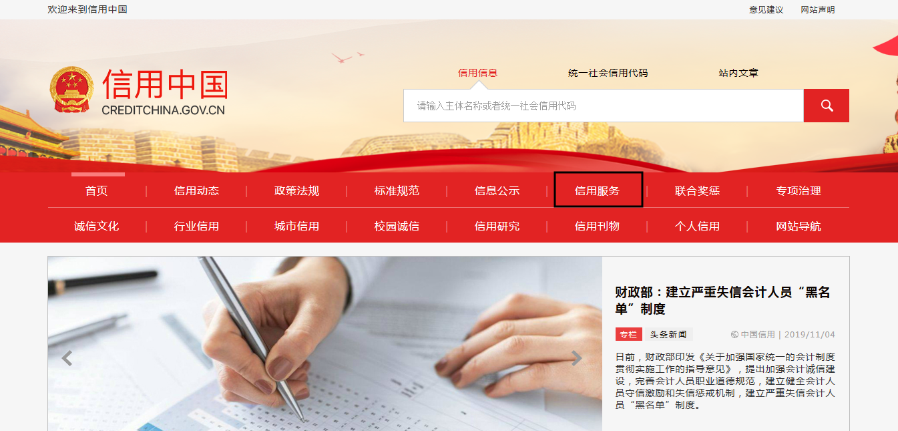

2、在以下页面中点击“失信被执行人”
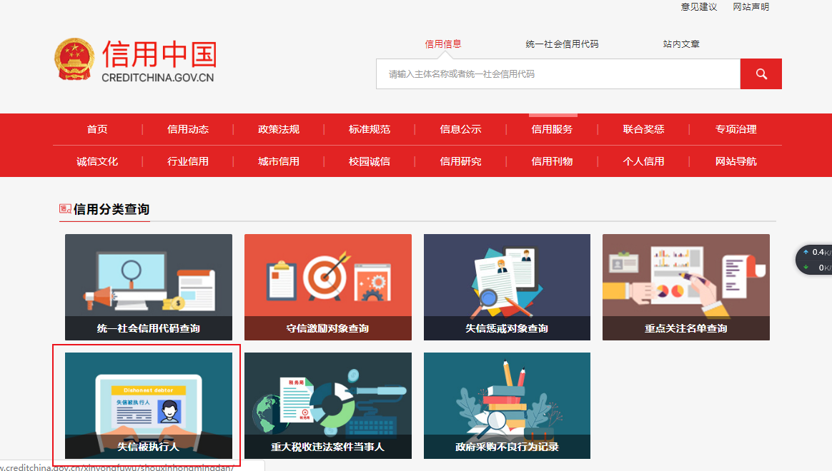
3、在查询窗口输入查询企业名称，将查询结果截图
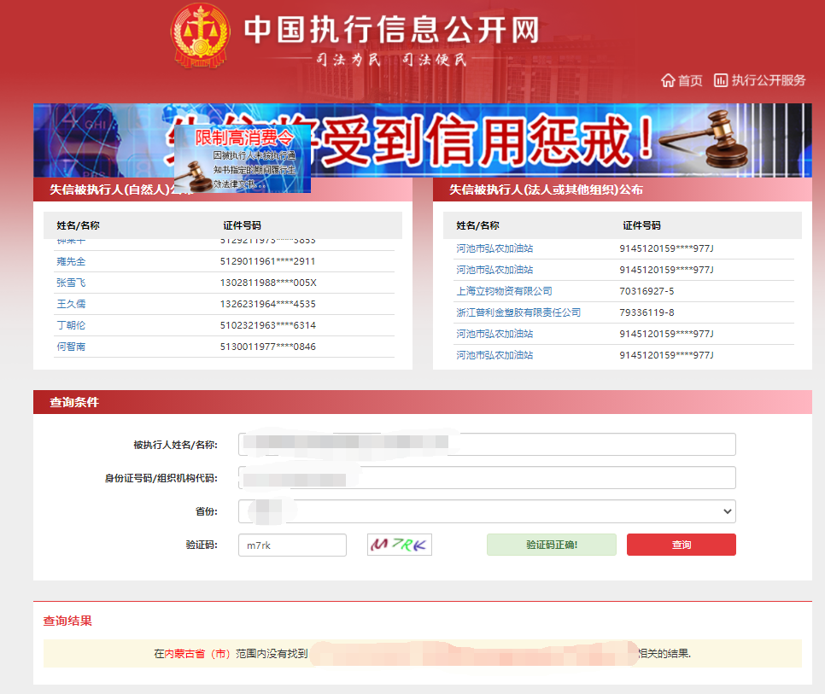
（二）国家企业信用信息公示系统查询方式
1、登录“国家企业信用信息公示系统”网站地址：http://www.gsxt.gov.cn/index.html，在查询窗口输入企业名称，点击查询。
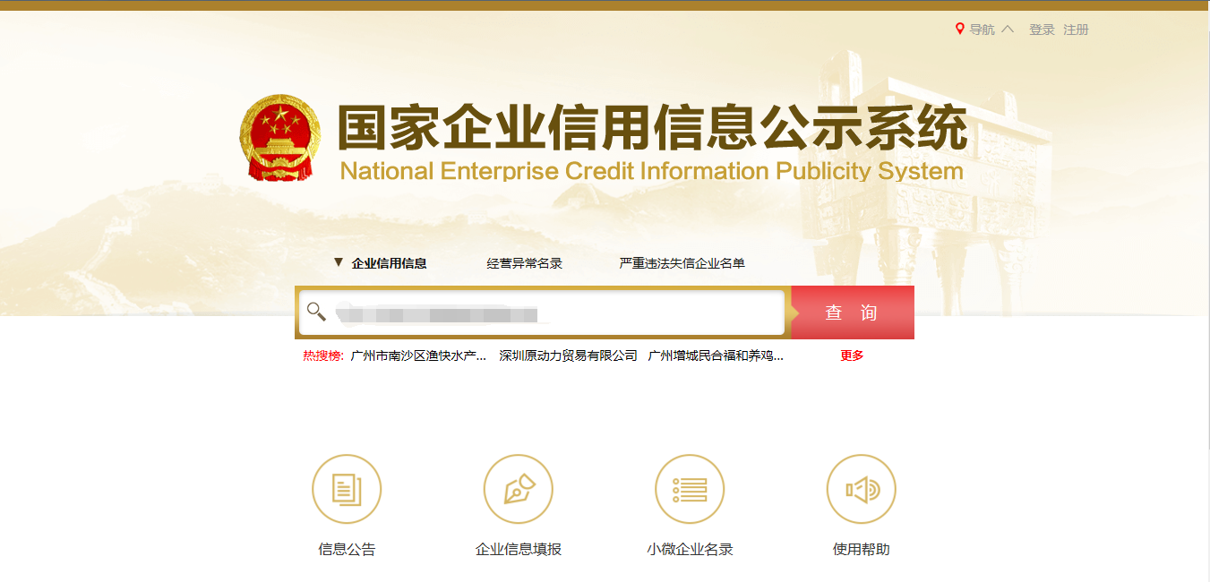
2、点击进入企业界面。

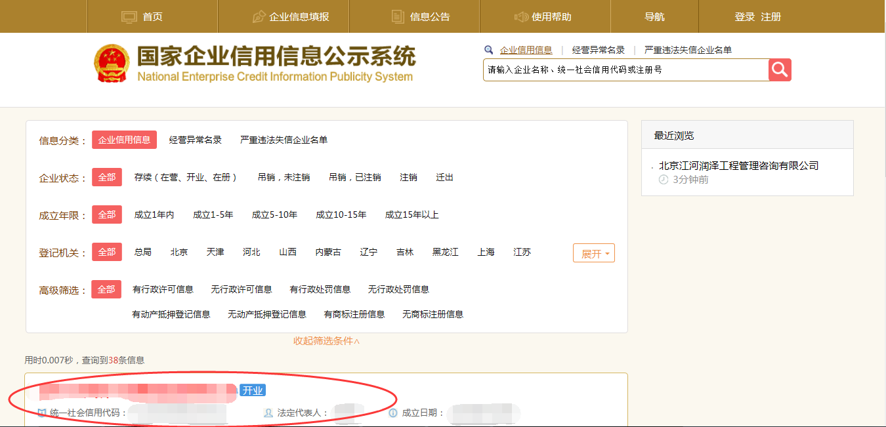

3、点击“列入严重违法失信企业名单（黑名单）信息”，查询后截图。
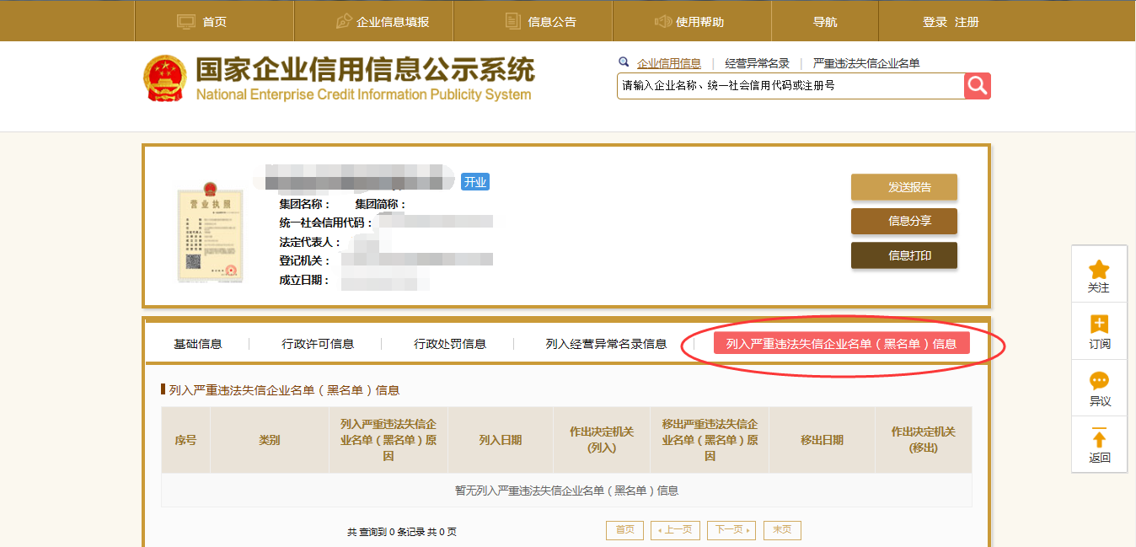
（三）中国裁判文书网查询方式
1、供应商查询
（1）打开“中国裁判文书网”网站（http://wenshu.court.gov.cn/），点击高级检索；
（2）在全文检索中输入“行贿罪”，并选择“全文”；
（3）在“当事人”处输入供应商全称；
（4）在裁判日期选择近三年，点击检索；
（5）截取成功截图如下（须截取到左上角的时间）。
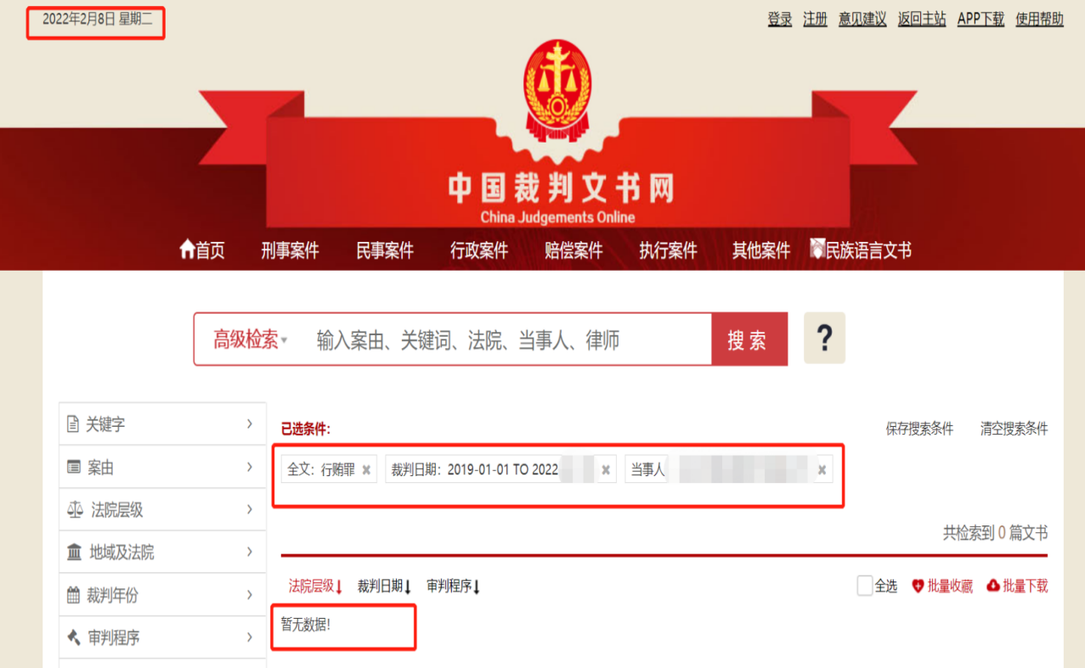
2、企业法定代表人查询
（1）打开“中国裁判文书网”网站（http://wenshu.court.gov.cn/），点击高级检索；
（2）在全文检索中输入“行贿罪”，并选择“全文”，在“当事人”处输入企业法定代表人姓名；
（3）在裁判日期选择近三年，点击检索；
（4）然后点击保存搜索条件；再次点击高级检索，在全文检索中输入供应商全称，并选择“全文”，点击检索；
（5）截取成功截图如下（须截取到左上角的时间）。